Szanowni Państwo!
W ramach spotkań w Bibliotece TPN odbedzie się
prelekcja:

Mgr Magdalena Wenta wygłosi wykład prezentując projekt filmowo-wystawienniczy:

NIE/WIDOCZNE KOBIETY- ZNAKI DLA POKOJU.

Projekt jest oparty na książce:
Material Performativity in Contemporary Art / red. Zuzana Križalkovičová / Współautorzy: Katarina Balunova, Camillo Breiling, Hannah Bruckmüller, Synne Genzmer, Richard Kitta i Magdalena Wenta

Głównym tematem tego spotkania będą pytania: Jaką rolę odgrywają głosy kobiet we współczesnych wydarzeniach? Jaką rolę odgrywa język w odniesieniu do materii jako jego podłoża? Czy język ma wpływ na działania polityczne?

Magdalena Wenta jest historykiem sztuki, absolwentką Uniwersytetu Wiedeńskiego. Urodzona w Polsce, w Gdańsku. W 1981 roku w wieku 6 lat wraz z rodzicami i bratem wyemigrowała do Austrii. Pracuje głównie jako organizatorka projektów międzykulturowych i jest założycielką galerii sztuki współczesnej kunst#stücke, działającej w latach 2008-2011 w ścisłym centrum Wiednia. Od 2020 roku zaczęła angażować się w projekty książkowe oraz reportaże filmowe z zakresu dialogu międzykulturowego. W 2021 roku na stałe powróciła do Polski. Aktualnie organizuje projekty integracyjne, łączące naukę języka obcego ze sztuką.


ZARZĄD
TOWARZYSTWA POLSKA-NIEMCY
w GDAŃSKU

serdecznie zaprasza

Pana/Panią
na
spotkanie
z

MAGDALENĄ WENTA

w dniu
30 czerwca 2022
godz. 17.00

w siedzibie TPN
w Gdańsku- Letnicy
ul. Starowiejska 15/16
Projekt realizowany przy wsparciu i współpracy:

Dofinansowano ze środków Instytutu Goethego

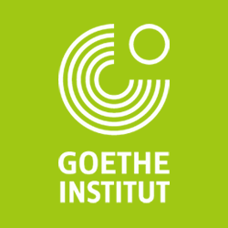

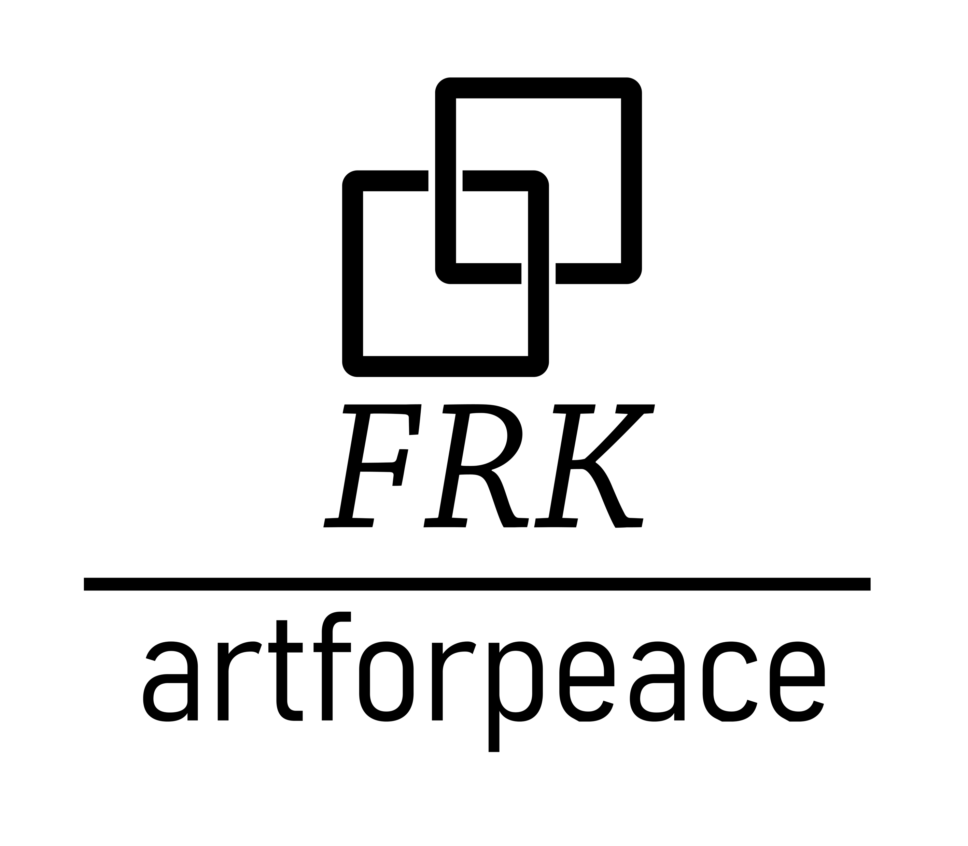

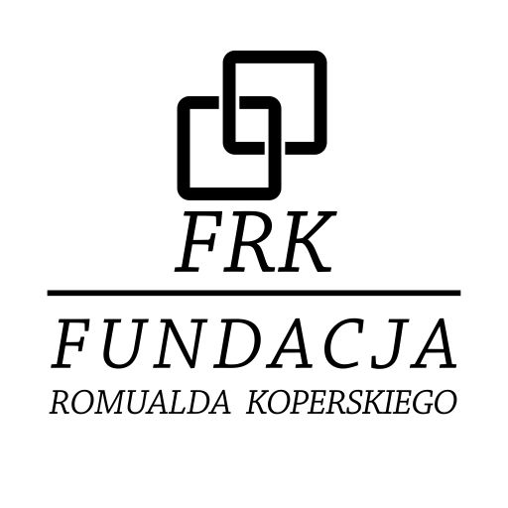

ZAPROSZENIE
30.06.2022 godz 17.00

